Kære ulv
Vi vil gerne invitere dig på lejr sammen med resten af ulveflokken d. 30. september til 1. oktober.
Vi skal være i hytten Tuta Vallis, Grydholtvej 1, 7500 Holstebro. Vi skal på opdagelse i området, hvor der bl.a. er en trækfærge og andre spændende vandaktiviteter – og så skal vi hygge, lege, synge, lave bål og alt muligt!
Vi mødes ved Kalabassen lørdag kl. 9:00, hvor vi kører sammen i biler til Tvis Mølle Naturlaboratorium (bagagen køres videre til hytten Tuta Vallis).
Pakkeliste
- Uniform hvis du har en
- Madpakke til frokost lørdag
- Tøj og fodtøj efter vejret
- Sovepose
- Lagen
- Spisegrej og viskestykke
- Toiletgrej
- Lommelygte
- (Lad mobilen blive hjemme, vi skal ikke bruge den)
- Slik (max 20 kr)
- En lille rygsæk med madpakken og tøj til at være ude lørdag, da vi skal være nogle timer ved Tvis Mølle Naturlaboratorium, inden vi kommer til hytten og resten af bagagen
Søndag kl. 14 inviteres alle forældre og søskende til leg, fremvisning af hvad vi har lavet samt kaffe og kage. Vi slutter kl. 15.
Pris: 125 kr, indbetales på reg. 7670 konto 1944839 (husk navn)
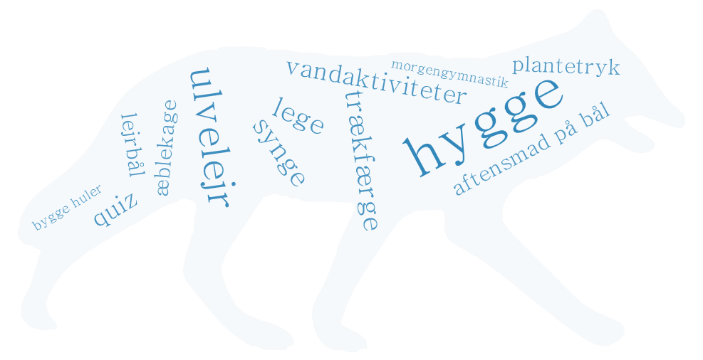
Kontakttelefon på lejren: Akela, tlf. 23 98 37 17

Vi glæder os!
Ulvehilsner fra Akela, Raksha, Pudmini, Nicoline, Ida, Maja, Signe og Phao

____________________ vil gerne med! Kontaktnummer mens vi er på lejr: _____________
Jeg vil gerne medbringe kage __ , 10 stykker frugt __ eller 20 boller __
Jeg har tilfældigvis en masser æbler i haven, jeg kan tage med __
Mine forældre kan køre derud __ og har plads til ___ ekstra.
Forældreunderskrift _____________________________
Tilmelding senest 20. september

